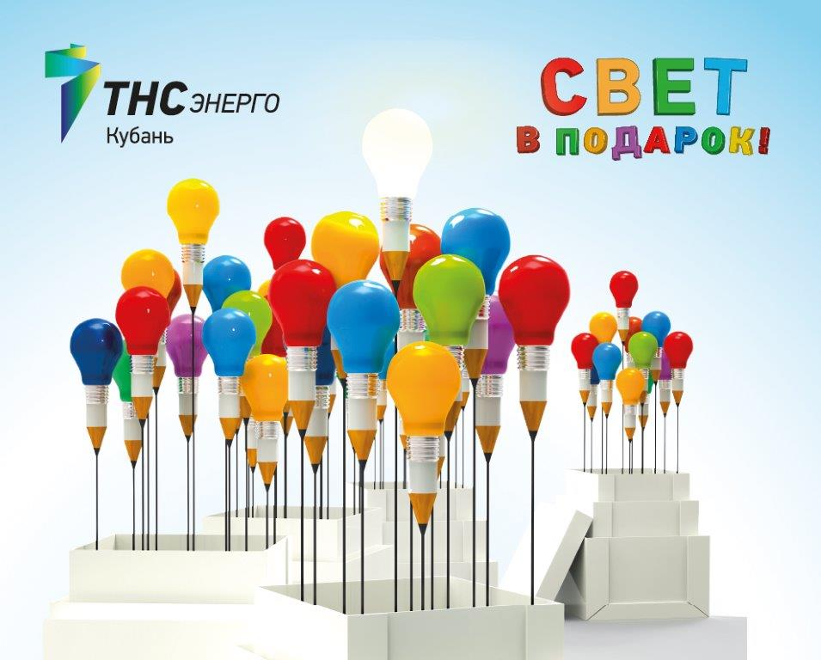
Оплати долги,
потребление декабря и

ВЫИГРАЙ СЕРТИФИКАТ
НА ГОДОВОЕ ПОТРЕБЛЕНИЕ ЭЛЕКТРОЭНЕРГИИ!!!

Подробная информация по телефону 8(861) 298-01-70, на сайте www.kuban.tns-e.ru и в центре обслуживания клиентов, расположенном по адресу: г.Тихорецк ул. Дзержинского, 62.
Акция действует до 26 декабря 2020 года.

